第十二届中国大学生服务外包创新创业大赛



亿品智租租赁平台
测试报告

团队：2003626-不秃头小队
赛题：A19-智能化共享租赁平台
团队成员：徐启佳 杨睿祈 杨晨曦 尹艳 梁晓瑜
指导老师：杨柳 聂绪海

二零二一年四月

目录
第一章 概述 3
1.1编写目的 3
1.2项目背景 3
1.3软件测试工具 3
1.4测试环境 4
1.5测试方法 4
第二章 系统测试需求 6
2.1系统简介 6
2.2功能测试需求 6
2.3性能测试需求 8
2.2链接测试需求 9
2.3界面测试需求 10
2.4兼容性测试需求 10
第三章 系统测试方案 11
3.1功能测试策略 11
3.2性能测试策略 13
3.3链接测试策略 14
3.4界面测试策略 14
3.5兼容性测试策略 15
3.6测试计划 15
3.7缺陷等级划分 15
第四章 系统测试用例设计 17
4.1功能测试用例设计及执行 17
4.2性能测试设计及执行 28
4.3链接测试 29
4.4界面测试 29
4.5兼容性测试 30
第五章 系统测试结果分析 31
5.1功能测试结果分析 31
5.2界面测试结果分析 32
5.3兼容性测试结果分析 32
5.4性能测试分析 32
5.5总结 33

第一章 概述

编写目的
为了确保项目的可用性以及可靠性，使得项目能够按质按量的完成，以至于项目成品不会在后期使用以及维护过程中出现极其眼中的错误，我们编写了此测试报告。根据《需求分析说明书》中所描述的数据、功能、运行、性能需求，并依照《系统详细报告》所确定的处理流程、总体结构和模块外部设计，设计软件系统的结构设计、每个模块的程序描述（包括各模块的功能、性能、输入、输出、算法、程序逻辑、接口等等），设计了测试方法和测试用例。

项目背景

1.2.1测试对象
亿品智租租赁平台，致力于提供完善的全品类智能化租赁服务。

1.2.2测试业务模块
- 系统管理端
- 商家管理模块
- 用户管理模块
- 投诉管理模块
- 广告管理模块
- 系统监控模块
- 服务管理模块
- 商家管理端
- 客户管理模块
- 店铺管理模块
- 订单管理模块
- 广告管理模块
- 报表统计模块
- 财务管理模块
- 用户端
- 智能推荐模块
- 上传商品模块
- 消息模块
- 智能估价模块
- 信用模块
- 租赁商品模块
- 搜索模块

软件测试工具
- 接口测试工具
- Postman：提供功能强大的 Web API & HTTP 请求调试。它能够发送任何类型的HTTP 请求
- Jmeter：基于Java的压力测试工具。用于对软件做压力测试
- 白盒测试工具
- jtest：java语言的单元测试框架
- JUnit：验证java的工具
- 黑盒测试工具
Selenium
- 链接测试工具
Xenu Link Sleuth

测试环境

1.4.1客户端环境配置
设备 | 操作系统
笔记本PC端 | Win10
华为Mate30 | Android 11
IPhone12 | IOS14

1.4.2测试说明
PC端采用Postman、jmeter等工具对后台的各个接口进行测试，检查各个接口服务是否正常。移动端则模拟真实的生产环境，测试平台能够提供完整的服务。
测试分为功能测试和性能测试。
我们的测试过程遵循如下原则：
- 测试过程于贯穿开发过程
- 设计测试用例时给出测试的默认结果（预期结果）
- 系统集成测试等工作交于非开发人员进行
- 对于边界情况，不合理的数据也进行测试
- 对于错误比较多的程序端，要集中测试

测试方法
- 单元测试
单元测试集中检测模块的测试工作，通过模块接口、局部数据结构、重要的执行通路、出错处理通路、便捷条件五个方面对模块进行测试。通常，单元测试主要使用白盒测试技术，而且对多个模块的测试可以并行的执行，主要测试代码语句的正确性，如所有的代码是否都可以跑到，是否有冗余的代码等等。
- 集成测试
接口测试，主要测试代码块之间的接口，看看数据的传输是否有问题。
- 系统测试
黑盒测试，不接触代码，只对整个系统做功能的测试和性能的测试。
- 确认测试
确认测试也称作验收测试，是用户做的测试，目标是验证软件的有效性，根据需求分析阶段产生的需求规格说明书作为软件有效性的标准，也是作为此项测试的基础。

第二章 系统测试需求

2.1 系统简介

“亿品智租——智能化共享租赁平台”是一款基于SpringCloud微服务的多端租赁平台，用于实现全品类租赁平台中商家用户的一体化管理。其中系统管理端和商家端是基于SpringBoot+Vue的系统，用户端是基于Springoot和微信小程序的系统，均采用了前后端分离的方式实现。“亿品智租”支持多类用户以不同的权限登陆，每类用户可以进行不同类型的操作。“亿品智租”旨在让共享资源得到更好的利用，为租赁提升服务品质。

2.2 功能测试需求

用例一：登录
表2-1 用户登陆功能说明
用例ID | 功能 | 子项 | 功能描述
Case-A | 用户登陆 | 个人用户登录 | 个人用户使用自己的微信账号登录
Case-A | 用户登陆 | 企业商家登录 | 企业商家使用自己的账号和密码登录系统。
Case-A | 用户登陆 | 系统管理员登录 | 管理员用户使用自己的账号和密码登录系统。

用例二：用户管理
表2-2 用户管理功能说明
用例ID | 功能 | 子项 | 功能描述
Case-B | 用户管理 | 增加用户 | 可以按需要增加用户，包括商家、个人用户
Case-B | 用户管理 | 删除用户 | 可以按需求删除任意用户，包括商家、个人用户
Case-B | 用户管理 | 修改用户信息 | 可以按需求修改任意用户信息，包括商家、个人用户
Case-B | 用户管理 | 查询当先所有用户 | 可以查看到当前数据库存在的所有用户，包括商家、个人用户

用例三：投诉管理

表2-3 投诉管理功能说明
用例ID | 功能 | 子项 | 功能描述
Case-C | 投诉管理 | 查询当前所有投诉信息 | 可以查询当前所有用户提出的投诉信息
Case-C | 投诉管理 | 处理投诉信息 | 可以根据投诉情况选择处理方式并修改投诉状态

用例四：上传租品
表2-4 上传租品功能说明
用例ID | 功能 | 子项 | 功能描述
Case-D | 上传租品 | 租品类型选择 | 租品类型选择下拉框能选择上传租品的类别
Case-D | 上传租品 | 上传实物图片 | 点击实物图片的+号能从本地选择指定格式的图片上传
Case-D | 上传租品 | 选择租赁模式 | 选择租赁模式下拉框能选择上传租品的租赁模式
Case-D | 上传租品 | 填写详细信息 | 在上传租品页面的对应空格能填写指定租品详细信息（并且有交互式提示）

用例五：订单管理
表2-5 上传租品功能说明
用例ID | 功能 | 子项 | 功能描述
Case-E | 订单管理 | 查看所有订单 | 商家能查看自己业务的所有订单
Case-E | 订单管理 | 查看订单详情 | 点击某一订单详情能查看订单详情包括物流信息、用户信息、订单状态等
Case-E | 订单管理 | 按订单号搜索订单 | 在搜索框输入订单号能查询指定订单号的详细信息
Case-E | 订单管理 | 删除订单 | 点击某一订单的删除按钮并确认后能将对应订单删除

用例六：租品搜索
表2-6 租品搜索功能说明
用例ID | 功能 | 子项 | 功能描述
Case-F | 租品搜索 | 按租品关键组搜索 | 在搜索框输入想要的租品，系统智能推荐租品
Case-F | 租品搜索 | 按指定信息搜索房屋 | 用户在房屋界面输入租房时间段、租房人数、租房地点，系统推荐房屋

用例七：租品续租
表2-7 租品续租功能说明
用例ID | 功能 | 子项 | 功能描述
Case-G | 租品续租 | 选择续租天数 | 在续租页面选择续租天数
Case-G | 租品续租 | 查看租品续租细则 | 在续租页面点击”细则”超链接能查看指定商家的续租规章
Case-G | 租品续租 | 提交续租申请 | 点击提交续租申请按钮会向系统发出申请

用例八：用户下单
表2-8 用户下单功能说明
用例ID | 功能 | 子项 | 功能描述
Case-H | 用户下单 | 选择租品规格 | 选择租品的数量、规格参数
Case-H | 用户下单 | 修改订单信息 | 在订单预览页面可以修改个人信息，如地址、电话等
Case-H | 用户下单 | 提交订单 | 点击提交订单按钮会自动跳转到支付界面

用例九：个人租品管理
表2-8 个人租品管理功能说明
用例ID | 功能 | 子项 | 功能描述
Case-H | 个人租品管理 | 上传个人租品 | 在个人租品界面选择上窜个人租品，填写租品信息后上传至系统端
Case-H | 个人租品管理 | 审核出租申请 | 在个人租品申请界面查看其他用户对你的个人租品的出租申请，并进行审核
Case-H | 个人租品管理 | 删除个人租品 | 在个人租品界面选择某一租品后点击下架个人租品即可删除

2.3 性能测试需求

2.1.1 系统用户分析
系统的用户主要分为3类：个人用户，企业商家，系统管理员。
用户：参与完整租赁业务、查看订单、管理个人租品租赁业务
人数：1000。
企业商家：租品管理、订单物流管理、报表管理、财务管理
人数：100。
系统管理员：系统用户信息管理、投诉管理、流量监控、公告管理
人数：100。
- 系统并发用户数估算
测试压力估算时采用经验公式如下：
Ave（Vu）=n/10
Max（Vu）=r*Ave（Vu）
n = 200
r = 2
平均用户并发数和最大并发用户数如下：
平均后台并发数：800
最大后台并发数：1500
平均前台并发数：800
最大前台并发数：2100

2.1.2性能测试项
此次性能测试的主要内容是用户并发测试，主要是针对系统的核心功能和重要业务进行测试，并以真实的业务数据作为输入，选择有代表性和关键的业务员操作来设计测试用例。对下列业务进行并发测试：
1）租品订单支付
2）上传租品申请

2.1.3性能要求
对系统进行性能测试必须借助性能测试工具进行，模仿前面估算的并发用户数进行操作，检查并获得系统的响应能力、点击率和吞吐率等性能指标。系统响应时间判断原则（2-5-10原则）如下：
1）业务响应时间小于2s，判为优秀。
2）业务响应时间在2~5s之间，判为良好。
3）业务响应时间在5~10s之间，判为及格。
4）业务响应时间超过10s，判为不及格。
根据如上原则，当前台用户数为20，后台用户数为15时，将80%的业务响应时间小于10s定为合格标准，再利用此标准测试性能瓶颈。

2.2链接测试需求

需要测试前台和后台的所有系统的链接，95%以上的链接为有效链接为合格。
链接测试的内容主要包括：
1.测试所有链接是否按所指示的那样确实连接到了应该链接的页面。
2.测试所链接的页面是否存在。
3.保证该系统上没有孤立的页面。

2.3界面测试需求

系统界面的测试要求界面易用、规范、美观、整洁，破除新用户对软件的生疏感，使老用户更易于上手、充分利用已有经验。系统的界面测试主要从待测系统界面的窗口、界面元素、回显、易于理解性和美观协调等方面入手，方便系统用户的使用。

2.4兼容性测试需求

PC端需支持主流浏览器的正常登录与操作，小程序端必须兼容Android与Ios系统

第三章 系统测试方案

3.1功能测试策略
功能测试的重点是：登录、用户管理、投诉管理、上传租品、订单管理、财务管理、租品搜素、用户下单、个人租品管理

测试策略项 | 登录模块测试
测试类型 | 功能测试
测试方式 | 真实环境下进行多平台的登录测试
测试通过/失败标准 | 登录分为管理端、商家端、用户端，100%测试用例通过，即所有注册过得用户必须得成功登录
特殊考虑 | 用户端由微信授权登录
表 3-1登录模块测试策略

测试策略项 | 用户管理测试
测试类型 | 功能测试
测试方式 | 采用Postman对各个接口进行测试、表单测试
测试通过/失败标准 | 100%测试用例通过，不存在Urgent等级的缺陷；表单测试必须100%通过
特殊考虑 | 无
表 3-2用户管理模块测试策略

测试策略项 | 投诉管理测试
测试类型 | 功能测试
测试方式 | 采用Postman对各个接口进行测试、表单测试
测试通过/失败标准 | 100%测试用例通过，不存在Urgent等级的缺陷；表单测试必须100%通过
特殊考虑 | 无
表 3-3投诉管理模块测试策略

测试策略项 | 上传租品
测试类型 | 功能测试
测试方式 | 采用Postman对各个接口进行测试、表单测试
测试通过/失败标准 | 上传租品可以在商家端、用户端进行；100%测试用例通过，不存在Urgent等级的缺陷；表单测试必须100%通过
特殊考虑 | 无
表 3-4上传租品模块测试策略

测试策略项 | 订单管理
测试类型 | 功能测试
测试方式 | 采用Postman对各个接口进行测试、表单测试
测试通过/失败标准 | 100%测试用例通过，不存在Urgent等级的缺陷；表单测试必须100%通过；
特殊考虑 | 无
表 3-5订单管理模块测试策略

测试策略项 | 财务管理
测试类型 | 功能测试
测试方式 | 采用Postman对各个接口进行测试、表单测试
测试通过/失败标准 | 100%测试用例通过，不存在Urgent等级的缺陷；表单测试必须100%通过；
特殊考虑 | 无
表 3-6财务管理模块测试策略

测试策略项 | 租品搜素
测试类型 | 功能测试
测试方式 | 采用Postman对各个接口进行测试
测试通过/失败标准 | 95%测试用例通过，不存在Urgent等级的缺陷；表单测试必须100%通过；
特殊考虑 | 无
表 3-7租品搜素模块测试策略

测试策略项 | 用户下单
测试类型 | 功能测试
测试方式 | 采用Postman对各个接口进行测试
测试通过/失败标准 | 95%测试用例通过，不存在Urgent等级的缺陷；表单测试必须100%通过；
特殊考虑 | 无
表 3-8用户下单模块测试策略

测试策略项 | 个人租品管理
测试类型 | 功能测试
测试方式 | 采用Postman对各个接口进行测试
测试通过/失败标准 | 95%测试用例通过，不存在Urgent等级的缺陷；表单测试必须100%通过；
特殊考虑 | 无
表 3-9个人租品管理模块测试策略

3.2性能测试策略
性能测试的重点是压力测试和并发负载测试，包括了时间性能测试以及空间性能测试。
测试策略项 | 登录模块测试
测试技术 | 使用Jmeter工具进行测试
测试通过/失败标准 | 80%的事务响应时间不超过1s
特殊考虑 | 无
表 3-10 登录模块性能测试

测试策略项 | 用户管理模块测试
测试技术 | 使用Jmeter工具进行测试
测试通过/失败标准 | 80%的事务响应时间不超过1s
特殊考虑 | 无
表 3-11 用户管理模块性能测试

测试策略项 | 投诉管理模块测试
测试技术 | 使用Jmeter工具进行测试
测试通过/失败标准 | 80%的事务响应时间不超过1s
特殊考虑 | 无
表 3-12 投诉管理模块性能测试

测试策略项 | 上传租品模块测试
测试技术 | 使用Jmeter工具进行测试
测试通过/失败标准 | 80%的事务响应时间不超过2s
特殊考虑 | 无
表 3-13 上传租品模块性能测试

测试策略项 | 订单管理模块测试
测试技术 | 使用Jmeter工具进行测试
测试通过/失败标准 | 80%的事务响应时间不超过1s
特殊考虑 | 无
表 3-14 订单模块性能测试

测试策略项 | 财务管理模块测试
测试技术 | 使用Jmeter工具进行测试
测试通过/失败标准 | 80%的事务响应时间不超过2s
特殊考虑 | 无
表 3-15 财务管理模块性能测试

测试策略项 | 租品搜索模块测试
测试技术 | 使用Jmeter工具进行测试
测试通过/失败标准 | 80%的事务响应时间不超过2s
特殊考虑 | 无
表 3-16 租品搜索模块性能测试

测试策略项 | 用户下单模块测试
测试技术 | 使用Jmeter工具进行测试
测试通过/失败标准 | 80%的事务响应时间不超过2s
特殊考虑 | 无
表 3-17 用户下单模块性能测试

测试策略项 | 个人租品模块测试
测试技术 | 使用Jmeter工具进行测试
测试通过/失败标准 | 80%的事务响应时间不超过2s
特殊考虑 | 无
表 3-18 个人租品模块性能测试

3.3链接测试策略
页面链接的测试，采用自动化工具Xenu Link Sleuth测试该系统，95%以上的链接为有效链接为合格。

3.4界面测试策略
用户界面测试，主要采用观察和问卷调查，主要核实以下内容：
- 鼠标移动和快捷键的使用都正常
- 窗口对象及其特征（菜单、大小、位置、状态和中心）都符合标准
- 数据项能正确回显
- 对于有风险的操作有提示，对错误输入有提示
- 界面美观
- 使用方便
测试检查项如下表所示：
检查项 | 评价
窗口切换，移动，改变大小时正常吗？
快捷键使用正常吗？
各种界面元素的状态正确吗？（如有效，无效，选中等状态）
各种界面元素支持界面操作吗？
各种界面元素支持鼠标操作吗？
对话框中的缺省焦点正确吗？
对于常用的功能，用户能否不必阅读手册就能使用？
数据项能正确回显吗？
提示正确吗？
对于有风险的操作，有“确认”，“放弃”等提示吗？
操作顺序合理吗？
有联机帮助吗？
各种界面元素的布局合理吗？美观吗？
各种界面元素的颜色协调吗？美观吗？
字体美观吗？
图标直观吗？

3.5兼容性测试策略
在进行功能测试时在不同的客户端上使用不同的主流浏览器登录、操作、进行测试，以此来并行进行兼容性测试。数据共享性方面，要从以下角度测试：
1.文件能够正常地在各种介质中进行保存和读取。
2.文件能够正确导人和导出。
3.能够支持剪切,复制及粘贴这些基本操作。
4.支持软件在不同版本间的数据转换。

3.6测试计划
测试 | 测试类型 | 负责人 | 时间
1 | 设计测试用例 | 徐启佳、杨睿祈 | 2020.4.1
2 | 功能测试 | 徐启佳、杨睿祈 | 2020.4.5
3 | 链接测试 | 杨晨曦 | 2020.4.5
4 | 界面测试 | 尹艳、杨晨曦、梁晓瑜 | 2020.4.8
5 | 性能测试 | 徐启佳、杨睿祈 | 2020.4.10
6 | 兼容性测试 | 徐启佳 | 2020.4.13
7 | 撰写报告 | 徐启佳、杨睿祈 | 2020.4.15

3.7缺陷等级划分
缺陷严重等级 | 严重程度
Low（低） | - 各种提示框信息使用不统一,未采用行业术语  - 界面显示或描述建议  - 光标跳转设置不好，鼠标（光标）定位错误  - 其他建议性问题
Medium（中） | 使操作者不方便或遇到麻烦，但它不影响执行工作或功能实现  - 辅助说明描述不清楚  - 显示格式不规范  - 长时间操作未给用户进度提示  - 提示窗口文字未采用行业术语  - 可输入区域和只读区域没有明显的区分标志  - 系统处理未优化
High（高） | 严重地影像系统要求或基本功能的实现，但存在合理的更正办法（重装和重启软件不属于更正办法）  - 界面错误(详细文档)  - 打印内容、格式错误  - 删除操作未给出提示  - 数据输入没有边界值限定或不合理  - 未限制输入内容  - 提示信息不太准确
Very High（非常高） | 严重地影像系统要求或基本功能的实现，且无法更正  - 功能不符  - 数据流错误  - 程序接口错误  - 轻微的数值计算错误
Urgent（紧急） | 不能执行正常工作功能或重要功能，使系统崩溃或资源严重不足  - 由于程序所引起的死机,非法退出  - 死循环  - 导致数据库发生死锁  - 数据通讯错误  - 严重的数值计算错误

系统测试用例设计

4.1功能测试用例设计及执行

4.1.1登录模块测试
1.登录模块介绍，管理端界面如下：
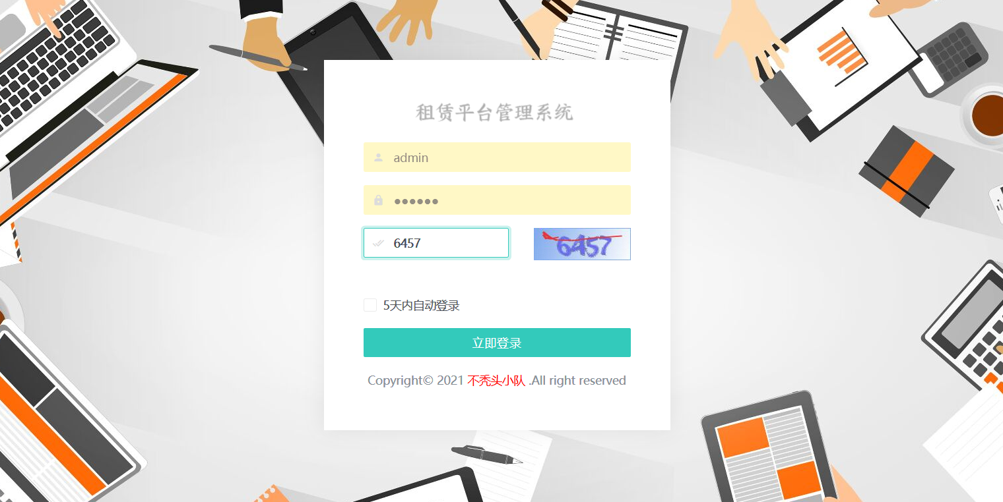
“用户名”栏中填写登录的用户名，必填。“密码”栏中填写登录密码，验证码输入图片上的数字和字母
用户端界面如下：
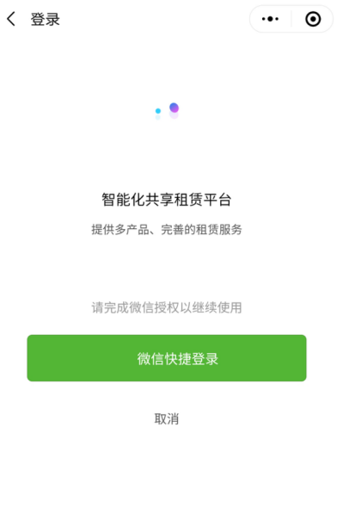
用户授权登录之后，后台会自动获取用户信息查询数据库并登录

2.测试用例设计
项目名称 | 亿品智租共享租赁平台 |  | 项目编号 |  | Z01
模块名称 | 用户登录 |  | 测试类型 |  | 功能测试
测试方式 | 真实环境模拟测试
测试对象 | 用户登录模块
模块前置条件 | 用户已使用浏览器进入本系统，或使用小程序进入登录界面
用例编号 | 输入数据/操作 | 预期结果 |  | 实际结果 |  | P/F
L-01 | 用户名：admin01；  密码：123456；  身份：系统管理员 | 登录成功 |  | 登录成功 |  | P
L-02 | 用户名：admin02；  密码：123456；  身份：系统管理员 | 登录成功 |  | 登录成功 |  | P
L-03 | 用户名：admin03；  密码：123456；  身份：系统管理员 | 登录成功 |  | 登录成功 |  | P
L-04 | 用户名：admin04；  密码：123456；  身份：系统管理员 | 登录失败 |  | 登录失败 |  | P
L-05 | 用户名：admin05；  密码：123；  身份：系统管理员 | 登录失败 |  | 登录失败 |  | P
L-06 | 用户名：SJ001；  密码：123456；  身份：商家 | 登录成功 |  | 登录成功 |  | P
L-07 | 用户名：SJ002；  密码：123456；  身份：商家 | 登录成功 |  | 登录成功 |  | P
L-08 | 用户名：SJ003；  密码：123456；  身份：商家 | 登录成功 |  | 登录成功 |  | P
L-09 | 用户名：SJ004；  密码：123；  身份：商家 | 登录失败 |  | 登录失败 |  | P
L-10 | 用户名：SJ005；  密码：123；  身份：商家 | 登录失败 |  | 登录失败 |  | P
表4-1 登录模块测试用例

4.1.2用户管理模块测试
- 用户管理模块介绍
主要指的是系统管理端对用户的管理以及商家端对用户的管理，如下图
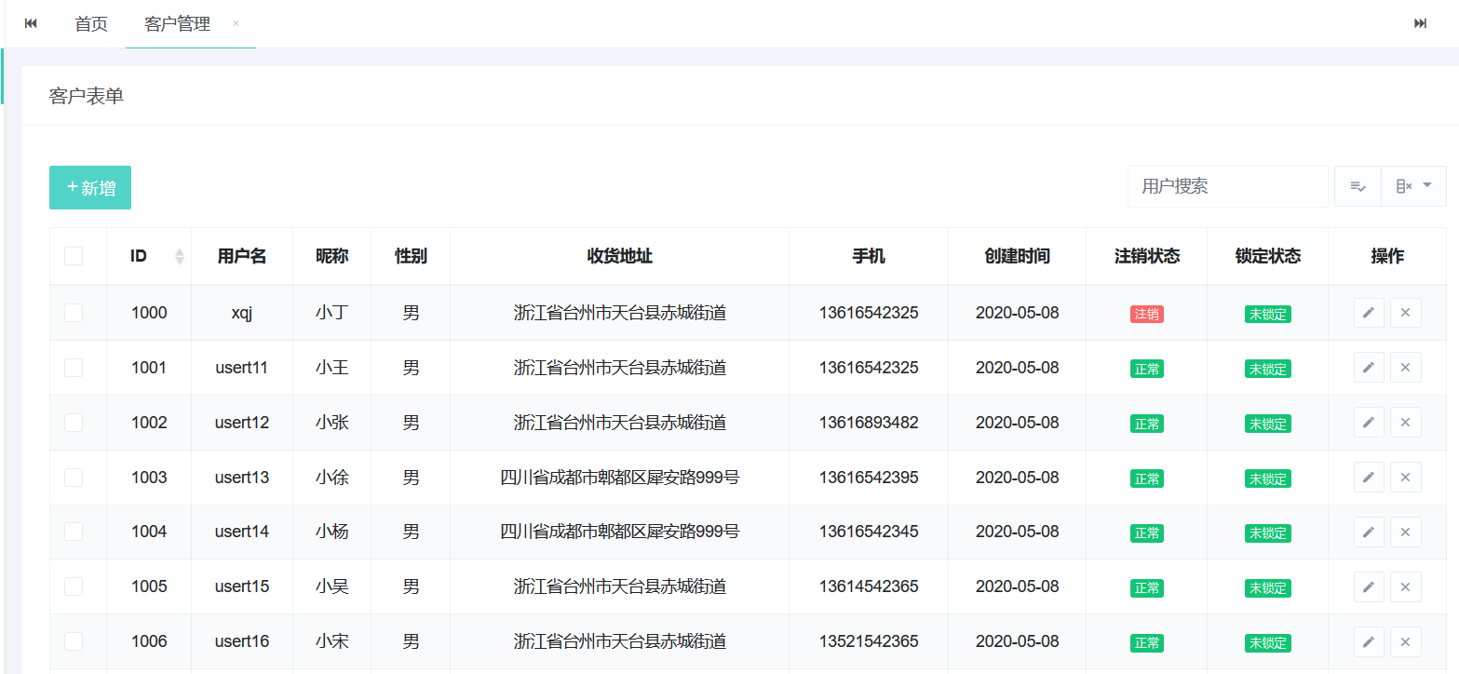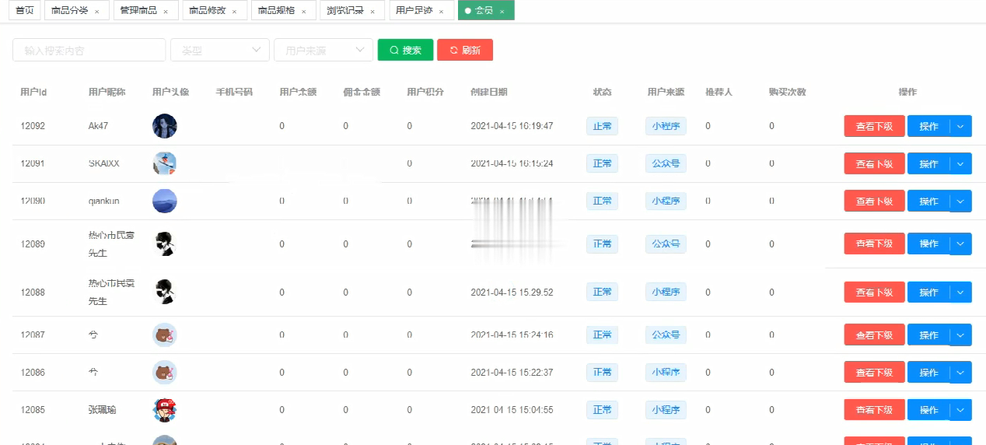
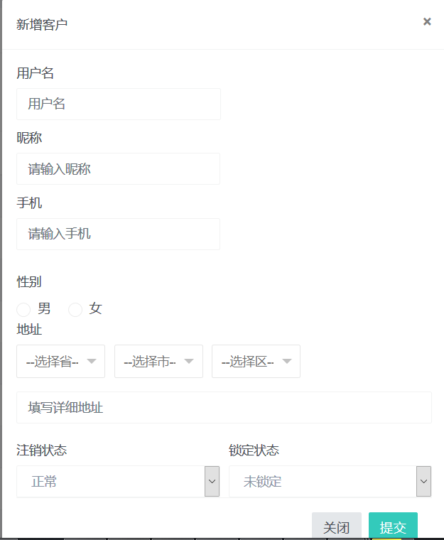

- 测试用例编写
项目名称 | 亿品智租共享租赁平台 |  | 项目编号 |  | Z01
模块名称 | 用户管理 |  | 测试类型 |  | 功能测试
测试方式 | 真实环境模拟测试、Postman测试
测试对象 | 用户管理模块
模块前置条件 | 用户已使用浏览器进入本系统，使用Postman对接口测试
用例编号 | 输入数据/操作 | 预期结果 |  | 实际结果 |  | P/F
Y-01 | 管理端新增用户  输入表单信息，不包括：  地址  手机号 | 新增成功 |  | 新增失败 |  | F
Y-02 | 管理端新增用户  输入表单信息 | 新增成功 |  | 新增成功 |  | P
Y-03 | 管理端编辑用户信息，输入表单信息，更新信息包括：  用户名  昵称  手机  性别  地址  注销状态 | 修改成功 |  | 修改成功 |  | P
Y-04 | 管理端删除用户信息，点击删除按钮 | 删除成功 |  | 删除成功 |  | P
Y-05 | 商家端新增用户  输入表单信息 | 新增成功 |  | 新增成功 |  | P
Y-06 | 商家端端新增用户  输入表单信息，不包括：  地址  手机号 | 新增成功 |  | 新增失败 |  | F
Y-07 | 商家端编辑用户信息，输入表单信息 | 修改成功 |  | 修改成功 |  | P
Y-08 | 商家端删除用户信息，输入表单信息，点击删除按钮 | 删除成功 |  | 删除成功 |  | P

4.1.3投诉管理模块测试
- 投诉管理模块介绍
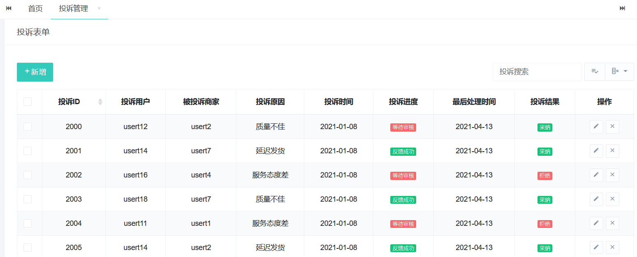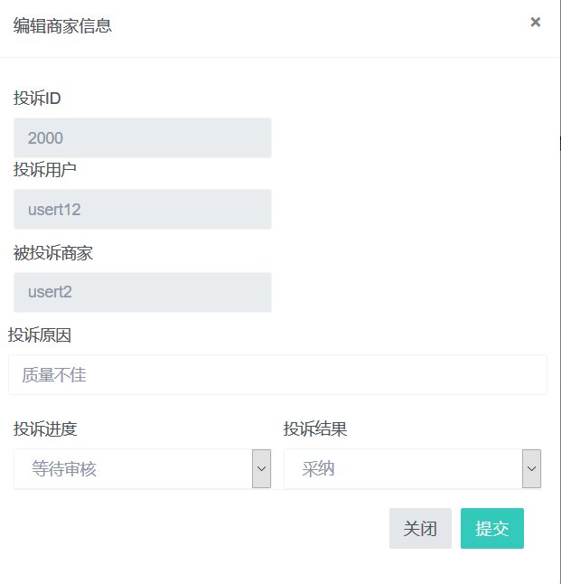
管理员在后台界面对用户投诉进行处理并给出反馈意见
- 测试用例设计
项目名称 | 亿品智租共享租赁平台 |  | 项目编号 |  | Z01
模块名称 | 投诉管理 |  | 测试类型 |  | 功能测试
测试方式 | 真实环境模拟测试、Postman测试
测试对象 | 投诉管理模块
模块前置条件 | 用户已使用浏览器进入本系统，使用Postman对接口测试
用例编号 | 输入数据/操作 | 预期结果 |  | 实际结果 |  | P/F
T-01 | 管理端对投诉审核  输入：同意 | 处理成功 |  | 处理成功 |  | P
T-02 | 管理端对投诉审核  输入：拒绝 | 处理成功 |  | 处理成功 |  | P
T-03 | 管理端对更新投诉进度：等待审核 | 处理成功 |  | 处理成功 |  | P
T-04 | 管理端对更新投诉进度：反馈成功 | 处理成功 |  | 处理成功 |  | P

4.1.4上传租品模块测试
- 上传租品模块介绍
商家部分介绍：
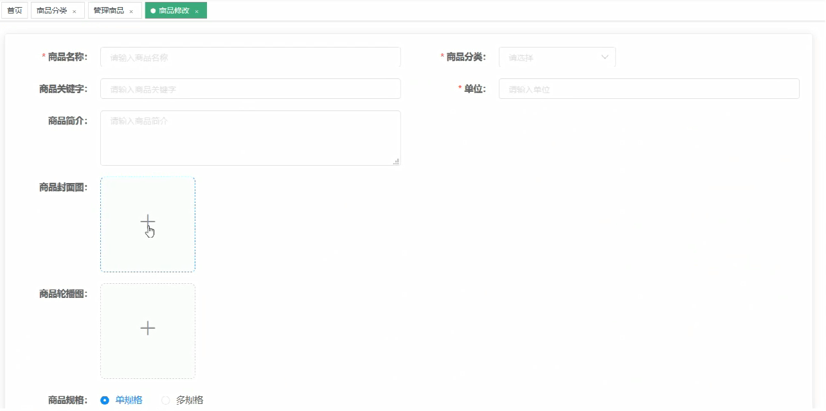
用户部分介绍：
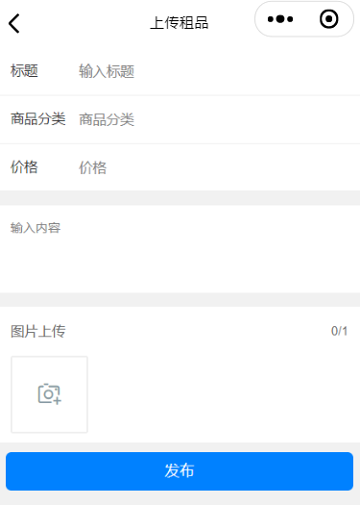
- 测试用例设计
项目名称 | 亿品智租共享租赁平台 |  | 项目编号 |  | Z01
模块名称 | 上传租品 |  | 测试类型 |  | 功能测试
测试方式 | 真实环境模拟测试、手机端模拟
测试对象 | 上传租品模块
模块前置条件 | 用户已使用浏览器进入本系统，使用小程序进入系统
用例编号 | 输入数据/操作 | 预期结果 |  | 实际结果 |  | P/F
S-01 | 用户端，商品信息输入测试：  标题：相机  商品分类：数码产品  价格：320/天  描述：自用相机，保养良好  图片：上传图片 | 上传成功 |  | 上传成功 |  | P
S-02 | 商家端，商品信息输入测试：  标题  关键词  简介  价格  图片 | 上传成功 |  | 上传成功 |  | P

注：需要测试多个商品，确保上传功能正确

4.1.5订单管理模块测试
- 订单管理模块介绍
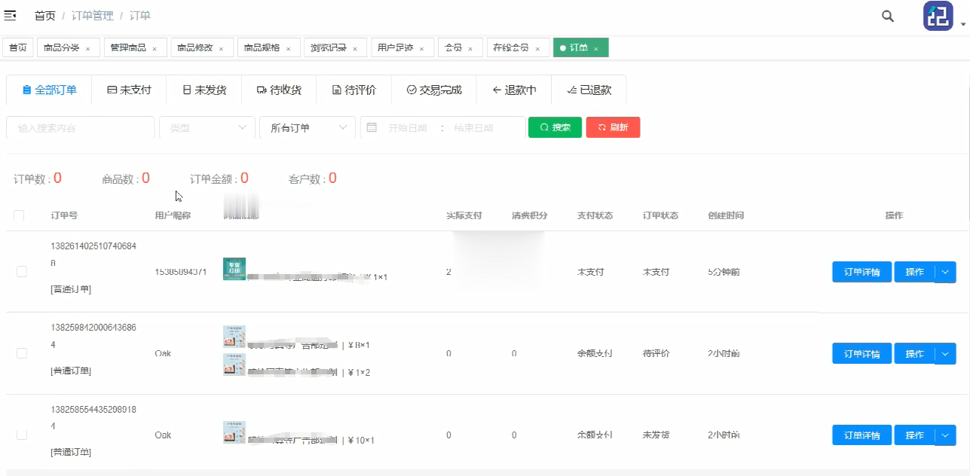
商家在这个界面进行订单的详细管理
- 测试用例设计
项目名称 | 亿品智租共享租赁平台 |  | 项目编号 |  | Z01
模块名称 | 订单管理 |  | 测试类型 |  | 功能测试
测试方式 | 真实环境模拟测试、Postman测试
测试对象 | 订单管理模块
模块前置条件 | 用户已使用浏览器进入本系统，使用Postman对接口测试
用例编号 | 输入数据/操作 | 预期结果 |  | 实际结果 |  | P/F
D-01 | 订单搜索：  根据订单号  根据订单名 | 搜索到数据 |  | 搜索到数据 |  | P
D-02 | 查看订单详情 | 显示出详情界面 |  | 显示出详情界面 |  | P
D-03 | 修改订单收货地址 | 修改成功 |  | 修改成功 |  | P
D-04 | 修改订单价格 | 修改成功 |  | 修改成功 |  | P

4.1.6租品搜索模块测试
- 租品搜索模块介绍
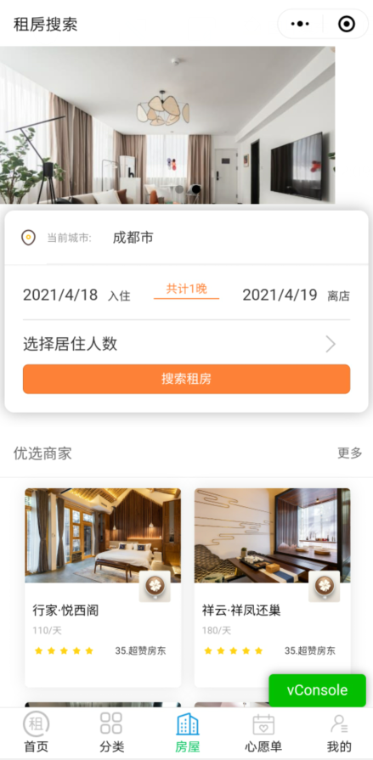
全品租货搜索 租房搜索
- 测试用例设计
项目名称 | 亿品智租共享租赁平台 |  | 项目编号 |  | Z01
模块名称 | 搜索模块 |  | 测试类型 |  | 功能测试
测试方式 | 真实环境模拟测试、Postman测试
测试对象 | 租品搜索模块
模块前置条件 | 用户已使用浏览器进入本系统，使用Postman对接口测试
用例编号 | 输入数据/操作 | 预期结果 |  | 实际结果 |  | P/F
C-01 | iPhone12 | iPhone12商品列表 |  | iPhone12商品列表 |  | P
C-02 | 钉鞋 | 所有厂商钉鞋 |  | 所有厂商钉鞋 |  | P
C-03 | 按摩枪 | 所有厂商按摩枪 |  | 所有厂商按摩枪 |  | P
C-04 | 蓝牙音箱 | 所有厂商蓝牙音箱 |  | 所有厂商蓝牙音箱 |  | P
C-05 | 成都市 4-12至4-15  居住两人 | 行家·悦西阁等 |  | 行家·悦西阁等 |  | P
C-06 | 杭州市 5-1至5-4  居住一人 | 漫漫|露松等 |  | 漫漫|露松等 |  | P

4.1.7用户下单模块测试
- 用户下单模块介绍
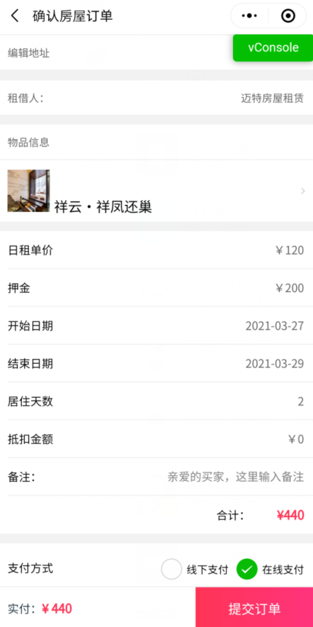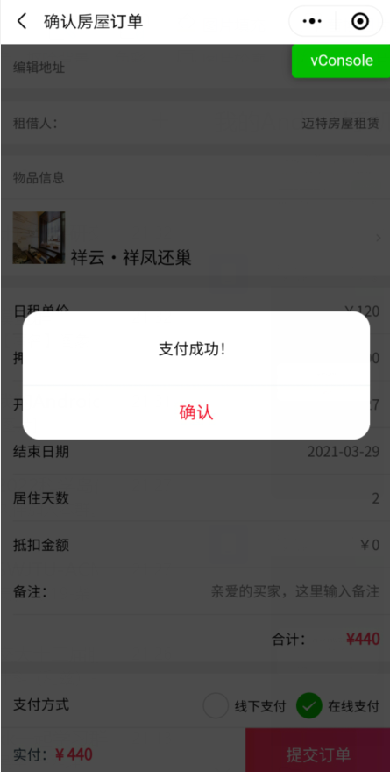
订单详情页面 下单成功页面
如上图所示在订单详情页面能够修改个人信息包括地址信息、联系方式等。在余额足够的情况下能够正确下单成功
- 测试用例设计
项目名称 | 亿品智租共享租赁平台 |  | 项目编号 |  | Z01
模块名称 | 用户下单模块 |  | 测试类型 |  | 功能测试
测试方式 | 真实环境模拟测试、Postman测试
测试对象 | 用户下单模块
模块前置条件 | 用户已使用浏览器进入本系统，使用Postman对接口测试
用例编号 | 输入数据/操作 | 预期结果 |  | 实际结果 |  | P/F
X-01 | 租品：按摩枪（总价200元）  余额：2000 | 下单成功 |  | 下单成功 |  | P
X-02 | 租品：蓝牙音箱（总价2000元）  余额：1500 | 提示下单失败余额不足 |  | 提示下单失败余额不足 |  | P
X-03 | 租品：iPhone12（总价1000元）  余额：1500  点击修改地址 | 弹出修改地址界面，修改后能自动修改订单信息 |  | 弹出修改地址界面，修改后能自动修改订单信息 |  | P

4.1.8个人租品管理模块测试
- 个人租品管理模块介绍
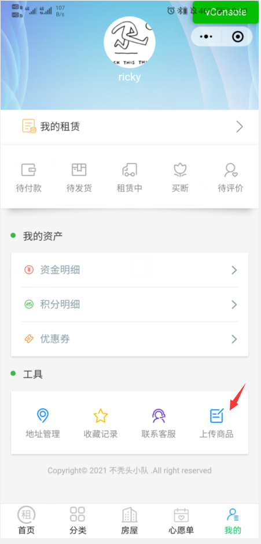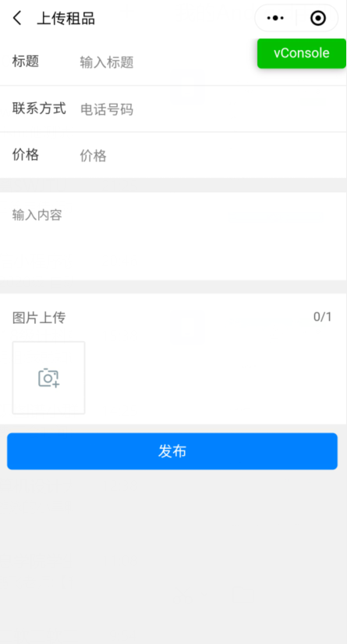
上传个人商品按钮 上传商品界面
如上图所示在个人主页实现个人租品的管理功能，包括租品上传、审核申请、删除个人租品
- 测试用例设计
项目名称 | 亿品智租共享租赁平台 |  | 项目编号 |  | Z01
模块名称 | 个人租品管理模块 |  | 测试类型 |  | 功能测试
测试方式 | 真实环境模拟测试、Postman测试
测试对象 | 个人租品管理模块
模块前置条件 | 用户已使用浏览器进入本系统，使用Postman对接口测试
用例编号 | 输入数据/操作 | 预期结果 |  | 实际结果 |  | P/F
X-01 | 点击“上传商品”按钮 | 自动跳转到商品上传具体页面 |  | 自动跳转到商品上传具体页面 |  | P
X-02 | 点击“个人租品申请管理”按钮 | 显示当前用户对你个人租品的申请信息 |  | 显示当前用户对你个人租品的申请信息 |  | P
X-03 | 选择“按摩枪”点击删除 | 出现确认框，点击“确认”后，按摩枪从个人租品移除 |  | 出现确认框，点击“确认”后，按摩枪从个人租品移除 |  | P

4.2性能测试设计及执行
使用jmeter 对测试静态资源（例如 js、html 等）以及动态资源（例如ajax）进行性能测试以及挖掘出系统最大能处理的并发用户数
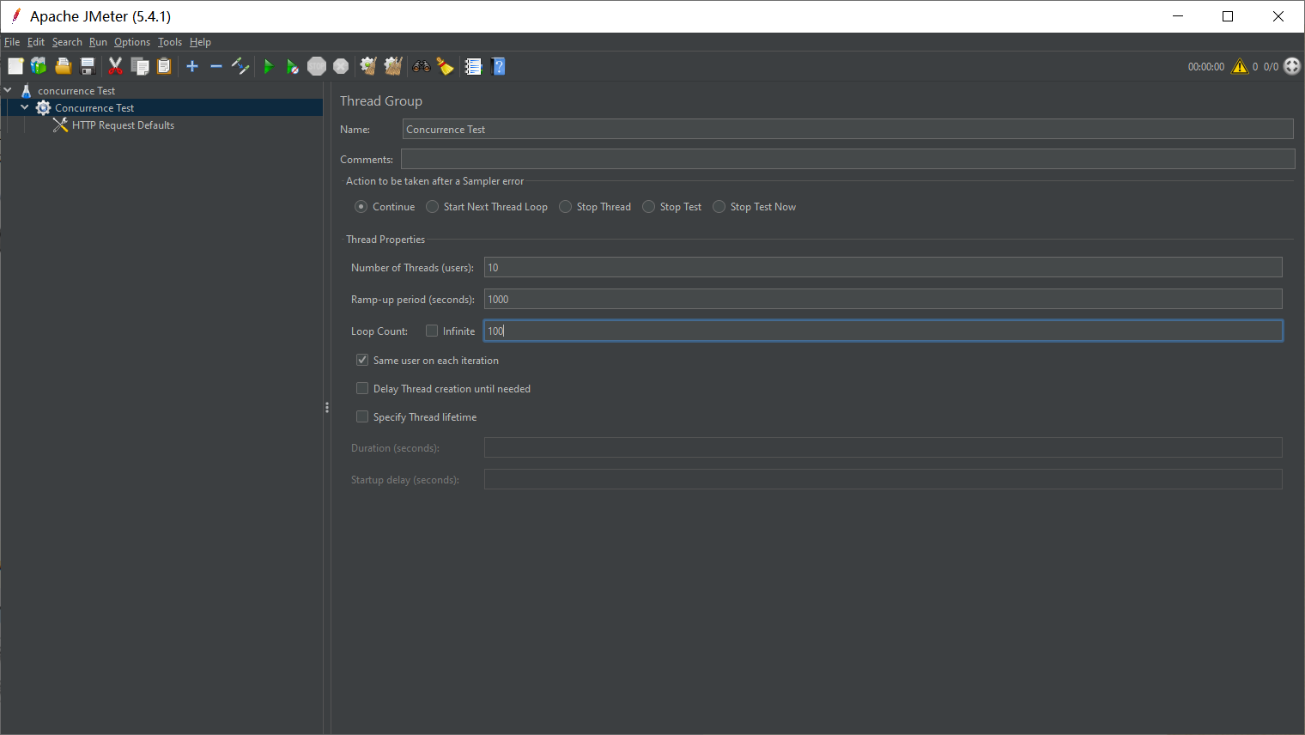
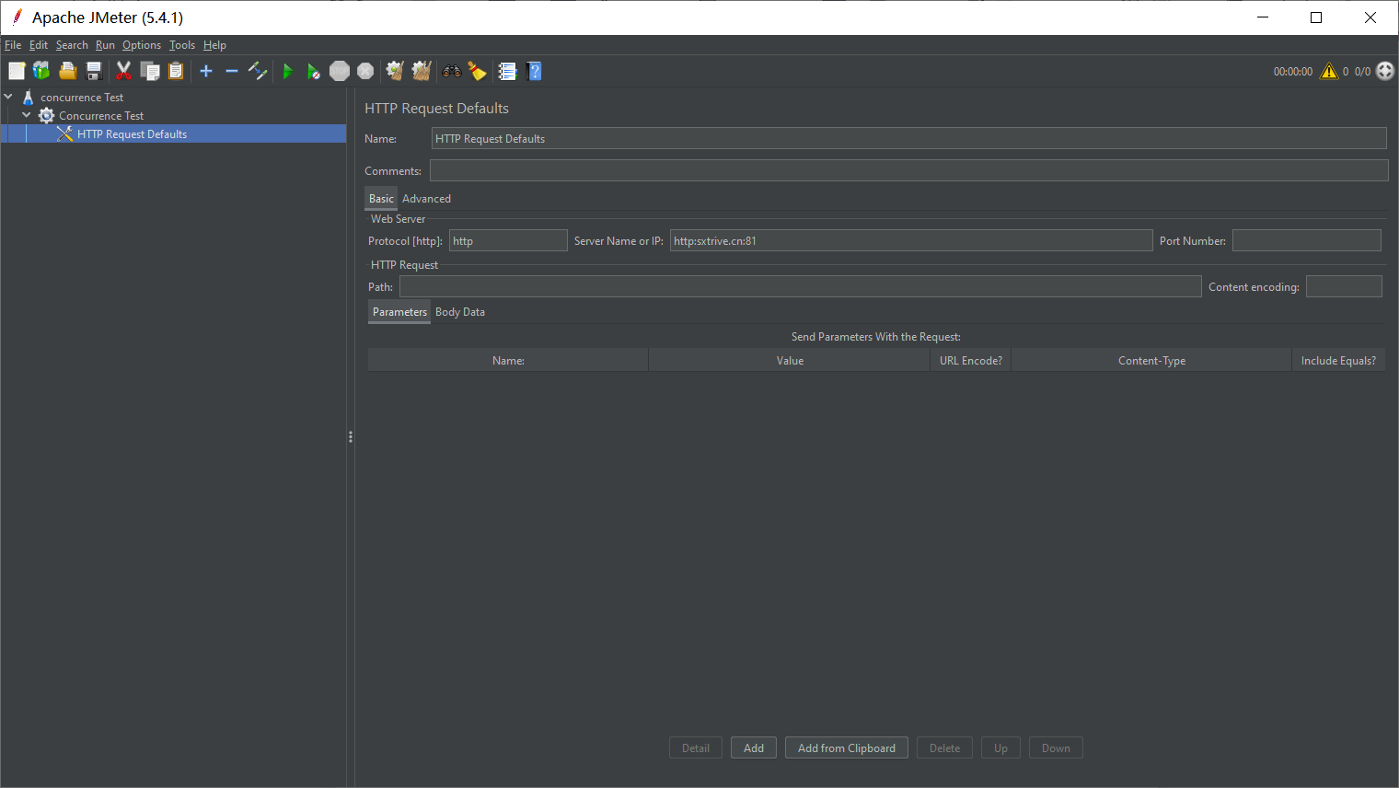

4.3链接测试
页面链接的测试，采用自动化工具Xenu Link Sleuth测试该系统，95%以上的链接为有效链接为合格。
测试链接 | 测试结果
登录界面链接 | 100%有效
订单管理界面链接 | 100%有效
用户管理界面链接 | 100%有效
商家管理界面链接 | 100%有效
上传商品界面链接 | 100%有效
财务管理界面链接 | 100%有效
商品详情界面链接 | 100%有效
搜索界面链接 | 100%有效
物流界面链接 | 100%有效

4.4界面测试
我们主要从系统界面的易用性、规范性、美观性和整洁性做了测试，主要先过对使用该系统的用户进行调查的方式进行，然后界面测试人员进行总结分析。
检查项 | 评价
窗口切换，移动，改变大小时正常吗？ | 正常
快捷键使用正常吗？ | 正常
各种界面元素的状态正确吗？（如有效，无效，选中等状态） | 正常
各种界面元素支持界面操作吗？ | 支持
各种界面元素支持鼠标操作吗？ | 支持
对话框中的缺省焦点正确吗？ | 正确
对于常用的功能，用户能否不必阅读手册就能使用？ | 是
数据项能正确回显吗？ | 能
提示正确吗？ | 正确
对于有风险的操作，有“确认”，“放弃”等提示吗？ | 没有
操作顺序合理吗？ | 合理
有联机帮助吗？ | 有
各种界面元素的布局合理吗？美观吗？ | 合理
各种界面元素的颜色协调吗？美观吗？ | 是
字体美观吗？ | 是
图标直观吗？ | 是

4.5兼容性测试
测试环境 | 结果
谷歌浏览器 | 运行正常
Internet Explorer 11 | 运行正常
Firefox 22.0 | 运行正常
360安全浏览器5.0 | 运行正常
安卓系统 | 运行正常
IOS系统 | 运行正常

第五章 系统测试结果分析

5.1功能测试结果分析

我们对系统的各个功能模块，采用多种测试方法结合的方式进行了完善的功能测试，得到表5-1、5-2所示的缺陷统计表以及用例总数表
所属模块 | Low | Medium | High | Very High | Urgent | 合计
登录模块 | 7 | 0 | 0 | 0 | 0 | 7
用户管理模块 | 8 | 0 | 0 | 0 | 0 | 8
投诉管理模块 | 7 | 0 | 0 | 0 | 0 | 7
上传租品模块 | 7 | 1 | 0 | 0 | 0 | 8
订单管理 | 8 | 1 | 0 | 0 | 0 | 9
财务管理 | 8 | 0 | 0 | 0 | 0 | 8
租品搜索 | 4 | 0 | 0 | 0 | 0 | 4
用户下单 | 10 | 0 | 0 | 0 | 0 | 10
个人租品管理模块 | 8 | 0 | 0 | 0 | 0 | 8
表 5-1 缺陷统计表

所属模块 | 用例总数 | 通过用例数 | 缺陷数 | 用例通过率 | 缺陷比例
登录模块 | 7 | 7 | 0 | 100% | 0%
用户管理模块 | 8 | 8 | 0 | 100% | 0%
投诉管理模块 | 7 | 6 | 0 | 100% | 0%
上传租品模块 | 7 | 7 | 0 | 100% | 0%
订单管理 | 8 | 8 | 0 | 100% | 0%
财务管理 | 8 | 8 | 0 | 100% | 0%
租品搜索 | 4 | 4 | 0 | 100% | 0%
用户下单 | 10 | 10 | 0 | 100% | 0%
个人租品管理模块 | 8 | 8 | 0 | 100% | 0%
表 5-2 用例总数表

根据以上测试统计结果来看，绝大部分用例都通过了测试，软件的可靠性是比较高的。

5.2界面测试结果分析
系统界面的易用性、规范性、美观性和整洁性都满足了当初软件开发的要求，测试人员（非开发人员）的反馈也比较好。界面都能有正确的提示，有风险的操作在继续之前都会有明确的提示，人机交互设计也满足人机交互的原理。

5.3兼容性测试结果分析
系统的兼容性也比较好，PC端的两个管理平台在当前主流的浏览器，例如谷歌、火狐、IE等浏览器上都能够正确的运行，且界面样式也没有出现问题。用户端基于微信小程序，考虑到IOS和Android系统的区别，我们在这两个平台都做了测试，测试结果表明小程序在这两个平台上都通过了功能性测试，也就是说用户端的兼容性也比较好。

5.4性能测试分析
系统的架构是微服务系统，可扩展性比较高，在需要的时候也可以支持比较高的并发，测试结果表明，各个接口返回数据的速度都比较快，达到了业务的需求

5.5总结
登录、用户管理、投诉管理、上传租品、订单管理、财务管理、租品搜素 、用户下单、个人租品管理等模块都通过了功能性测试，满足了业务的基本功能需求。性能测试和链接测试方面也基本上满足性能测试和链接测试的要求，微服务的系统架构也支持有需要时系统的扩展。界面测试方面也基本达到、简洁、美观、易用的要求。综上所述，亿品智租共享化租赁系统是一个良好的信息系统，能够满足业务的需求。

